Конструирование на тему “Рыбы”.
“ Рыбки для кота Васьки”
Задачи: развивать сенсорные способностидетей;
• развитвать мелкую моторику
• тренировать внимание, воображение, память, мышление детей;
Ход:
Смотри,кто пришел к нам в гости.Это котик( игрушка кот)
_ Мяу! Мяу!
Я к вам в гости пришел.
Здравствуйте! Давайте познакомимся. Меня зовут кот Васька.
Дети: Здравствуй, кот Васька.
Взр Как можно ласково назвать кота Ваську?
Дети: Васенька, котик…
Взр: Какого он цвета?
Дети:
Взр: Какой он?
Дети: Мягкий,пушистый,ласковый
Взр: Как надопозвать кота Ваську, чтобы он к вам подошел?
Дети: Кис-кис-кис.
Взр: Правильно Кот Васька, ты любишь играть?
Кот: Да, люблю играть клубочками, бантиками.
Взр: Хочешь,мы с тобой поиграем?
Пальчиковая игра:
Будем пальчики считать? (Шевелим пальчиками)
Будем пальчики считать! (Сжимаем пальчики в кулак и разжимаем)
Раз-два-три четыре-пять! (Поочерёдно загибаем пальчики на руке)
Вот – кулак, (Сжимаем пальцы в кулак)
А вот – ладошка. (Разжимаем их)
На ладошку села кошка! (Ставим на ладонь пальцы второй руки)
И крадётся потихоньку, («Пробегают» пальчиками по руке до плеча)
И крадётся потихоньку… (Прячут кисть другой руки в подмышечную впадину)
Видно мышка там живёт!
Взр: Вася,ты почему такой грустный?
Кот: Я с самого утра ничего не ел
Взр: Поможем коту? Накормим его?
Чем мы будем его кормить? Что он любит?
Дети: Молочко, рыбку…
Взр: Кот у нас настоящий?
Дети: Нет, игрушечный.
Взр: Вот и еду мы ему дадим ненастоящую. Сделаем для нашего гостя рыбку из палочек.
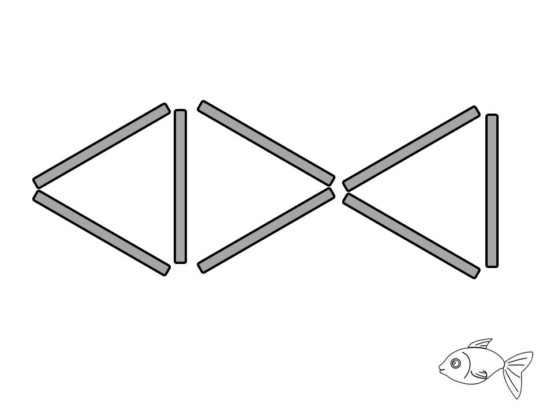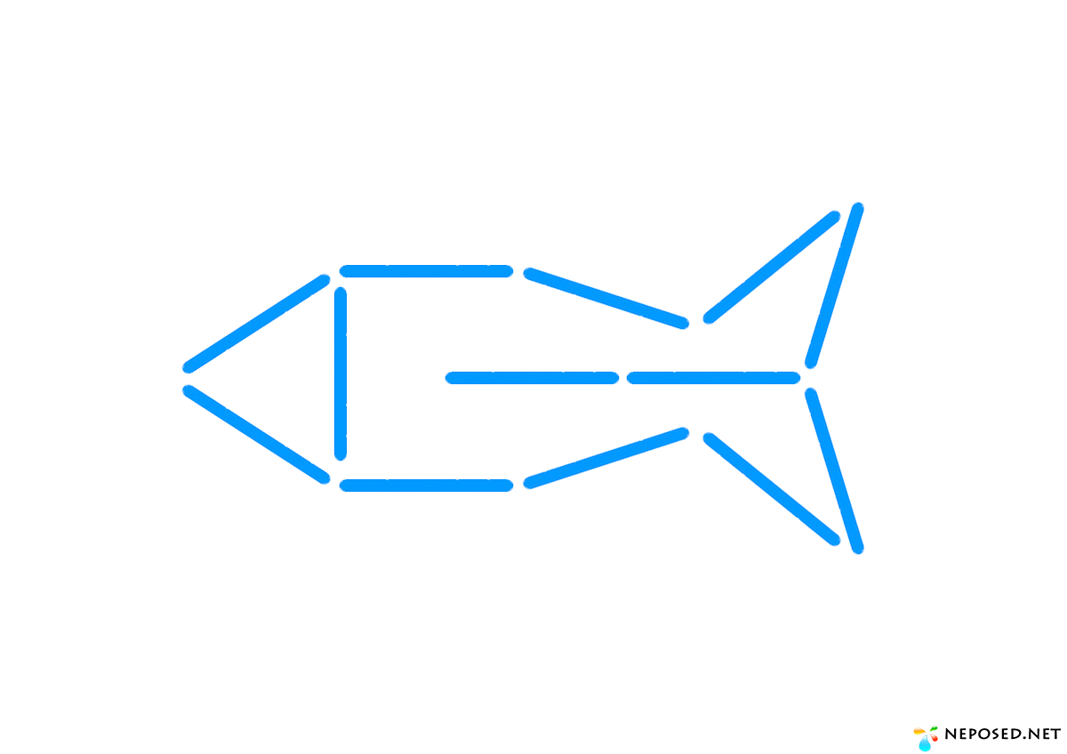
В конце можно поконструировать из геометрических фигур, спросить из каких фигур составлена рыбка,какого цвета,какого размера.

